CRÉE TON ŒUVRE D’ART (1)

*Merci à Florie Monka, auteure de l’activité, pour le partage*

*Objectifs :*

*- Établir un programme de construction.*

*- Réaliser une figure complexe à l’aide de cercles.*

*- Inventer un motif original en s’appuyant sur la construction ainsi réalisée.*

*Karl Gerstner est un artiste Suisse né en 1930 à Bâle.*

*Cet artiste a créé une série d’œuvres faisant participer le lecteur.*



*L’œuvre ci-dessous, Algo Rythme 1 (1970), permet à chacun de créer son propre tableau.*

1) Reproduis la figure ci-dessous.

Pour cela, commence par tracer le plus grand cercle avec un rayon de 12 cm.

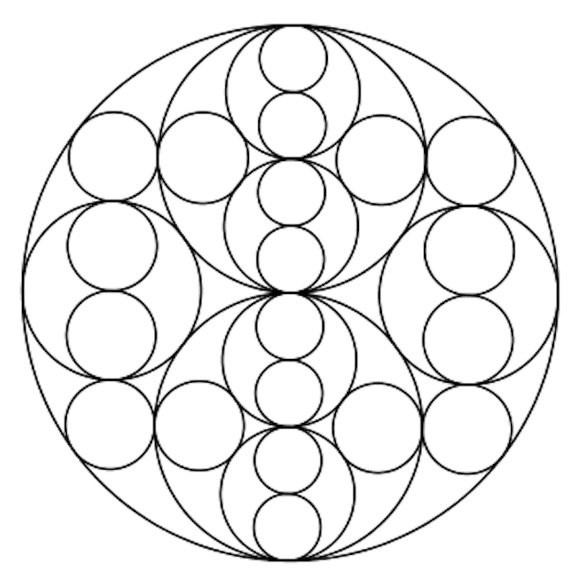

*Cette figure n’est pas en vraie grandeur*

2) En s’inspirant des quatre modèles de droite, invente un dessin en coloriant ta construction au feutre noir.



Hors du cadre de la classe, aucune reproduction, même partielle, autres que celles prévues à l'article L 122-5 du code de la propriété intellectuelle, ne peut être faite de ce site sans l'autorisation expresse de l'auteur.

[*www.maths-et-tiques.fr/index.php/mentions-legales*](http://www.maths-et-tiques.fr/index.php/mentions-legales)